

INDICAÇÃO Nº ______ /2026.

INDICO à Mesa, após ouvido o Plenário em sua forma regimental, que seja enviado expediente ao Excelentíssimo Senhor Marcilio Régio, Prefeito do Município de Goiana, solicitando ao setor competente, que seja realizada a construção/requalificação da Praça da Mangueira, localizada na Praia de Barra de Catuama, neste município.
Sala das Sessões da Câmara Municipal de Goiana, em 11 de março de 2026.

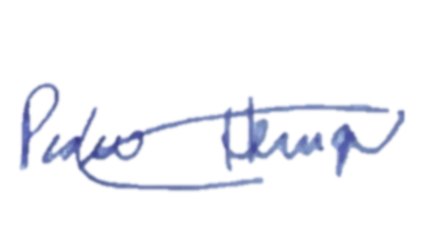

Ver: Pedro Henrique



JUSTIFICATIVA

A presente indicação tem como objetivo atender a uma importante demanda dos moradores da Praia de Barra de Catuama, especialmente da área conhecida como Praça da Mangueira.
O espaço foi inicialmente organizado pelos próprios moradores da comunidade, que, com esforço coletivo, transformaram o local em um ponto de convivência e encontro para famílias, crianças e visitantes.
Diante da importância do local para a comunidade, torna-se fundamental que o Poder Público realize a devida estruturação da área, com melhorias como iluminação, bancos, paisagismo e equipamentos de lazer.
Além de valorizar o esforço da população, a requalificação da praça contribuirá para a melhoria da qualidade de vida dos moradores e para a valorização turística da Barra de Catuama.
Sala das Sessões da Câmara Municipal de Goiana, em 11 de março de 2026.
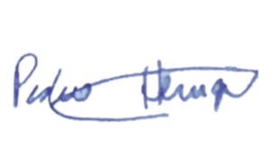

Ver: Pedro Henrique

